Отчёт по лабораторной работе 15
Динамическая маршрутизация
Илья Колонтырский
Содержание

1 Цель работы
Настроить динамическую маршрутизацию между территориями организации.

2 Ход выполнения
В ходе работы была настроена динамическая маршрутизация по протоколу OSPF на маршрутизаторах msk-donskaya-irkolontirskiy-gw-1, msk-q42-irkolontirskiy-gw-1, msk-hostel-irkolontirskiy-gw-1 и sch-sochi-irkolontirskiy-gw-1. Дополнительно была организована прямая связь между сетью квартала 42 в Москве и сетью филиала в г. Сочи через отдельный VLAN.

2.1 Общая топология сети
В Cisco Packet Tracer была открыта схема сети, включающая центральную площадку msk-donskaya, сеть квартала msk-q42, сеть общежития msk-hostel, филиал sch-sochi, а также провайдерский участок сети.
На схеме отображены маршрутизаторы, коммутаторы, серверы, рабочие станции и линии связи между площадками. Для выполнения задания использовались маршрутизаторы msk-donskaya-irkolontirskiy-gw-1, msk-q42-irkolontirskiy-gw-1, msk-hostel-irkolontirskiy-gw-1 и sch-sochi-irkolontirskiy-gw-1.
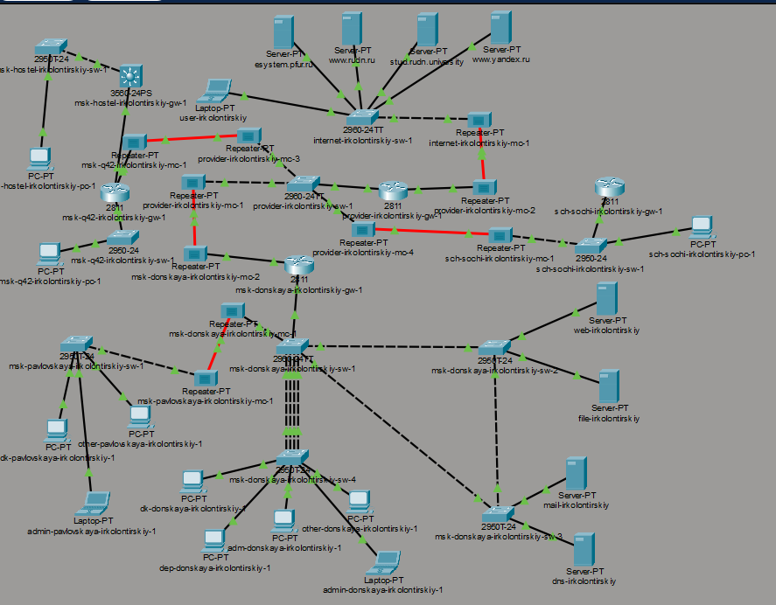
Рис. 1: Общая топология сети в Cisco Packet Tracer

2.2 Настройка OSPF на маршрутизаторе msk-donskaya-gw-1
На маршрутизаторе msk-donskaya-irkolontirskiy-gw-1 был включен процесс динамической маршрутизации OSPF 1. Для устройства был задан идентификатор маршрутизатора 10.128.254.1.
В процесс OSPF была добавлена сеть 10.0.0.0 с wildcard-маской 0.255.255.255 в область area 0. Данная настройка позволила включить в динамическую маршрутизацию интерфейсы маршрутизатора, адреса которых входят в диапазон 10.0.0.0/8.
После ввода параметров конфигурация была сохранена командой wr mem.
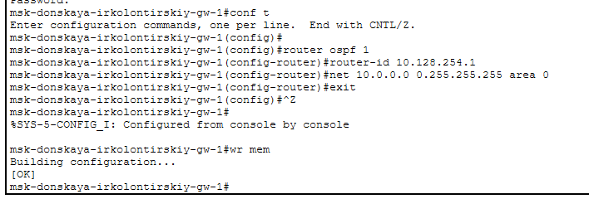
Рис. 2: Настройка OSPF на маршрутизаторе msk-donskaya-gw-1

2.3 Настройка OSPF на маршрутизаторе msk-q42-gw-1
На маршрутизаторе msk-q42-irkolontirskiy-gw-1 был запущен процесс OSPF 1. Для маршрутизатора был назначен router-id 10.128.254.2.
В область area 0 была добавлена сеть 10.0.0.0/8. После применения настройки маршрутизатор установил OSPF-соседство с устройством msk-donskaya-irkolontirskiy-gw-1. В консоли появилось сообщение о переходе соседства из состояния LOADING в состояние FULL, что подтверждает успешный обмен маршрутной информацией.
Также на маршрутизаторе был настроен подинтерфейс FastEthernet0/1.7 для прямой связи с филиалом в Сочи. На подинтерфейсе была включена инкапсуляция 802.1Q для VLAN 7, назначен IP-адрес 10.128.255.9 с маской 255.255.255.252, а также добавлено описание sochi.
После завершения настройки конфигурация была сохранена в память устройства.
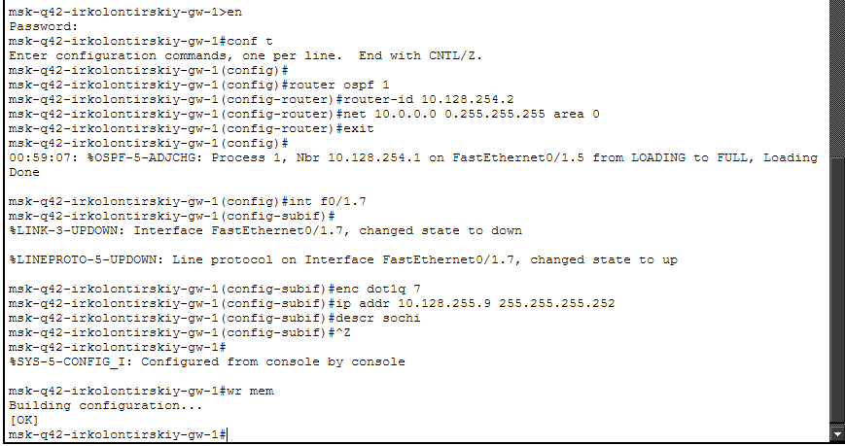
Рис. 3: Настройка OSPF и подинтерфейса VLAN 7 на маршрутизаторе msk-q42-gw-1

2.4 Настройка OSPF на маршрутизаторе msk-hostel-gw-1
На маршрутизаторе msk-hostel-irkolontirskiy-gw-1 был настроен процесс OSPF 1 с идентификатором 10.128.254.3.
В процесс маршрутизации была добавлена сеть 10.0.0.0/8 в область area 0. После выполнения настройки маршрутизатор установил OSPF-соседство с устройством msk-q42-irkolontirskiy-gw-1 через интерфейс Vlan202.
В консоли было зафиксировано состояние FULL, что указывает на корректное формирование соседства и успешную работу динамической маршрутизации между узлами.
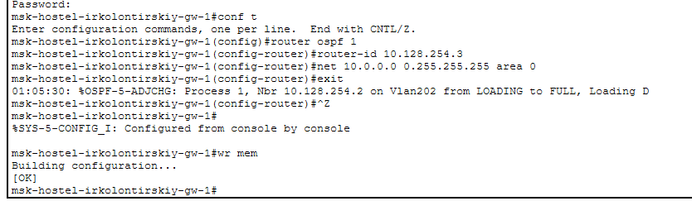
Рис. 4: Настройка OSPF на маршрутизаторе msk-hostel-gw-1

2.5 Настройка OSPF на маршрутизаторе sch-sochi-gw-1
На маршрутизаторе филиала sch-sochi-irkolontirskiy-gw-1 был включен процесс OSPF 1. Для маршрутизатора был назначен идентификатор 10.128.254.4.
В область area 0 была добавлена сеть 10.0.0.0/8. После применения параметров маршрутизатор установил соседство с msk-donskaya-irkolontirskiy-gw-1. Переход соседства в состояние FULL подтвердил успешное подключение филиала к общей OSPF-доменной области.
Для организации прямой связи с сетью квартала 42 был создан подинтерфейс FastEthernet0/0.7. На нем была настроена инкапсуляция dot1Q 7, назначен IP-адрес 10.128.255.10 с маской 255.255.255.252, а также добавлено описание q42.
После завершения настройки конфигурация была сохранена командой wr mem.
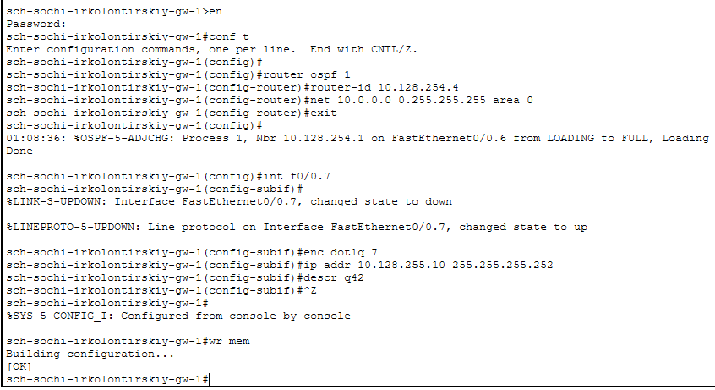
Рис. 5: Настройка OSPF и подинтерфейса VLAN 7 на маршрутизаторе sch-sochi-gw-1

2.6 Настройка VLAN 7 на коммутаторе provider-sw-1
Для передачи трафика прямого канала между кварталом 42 и филиалом в Сочи на коммутаторе provider-irkolontirskiy-sw-1 был создан VLAN 7.
VLAN получил имя q42-sochi. Затем был активирован интерфейс Vlan7 командой no shutdown. После настройки в консоли появились сообщения о переходе интерфейса VLAN 7 и линейного протокола в состояние up.
Конфигурация была сохранена в память устройства.
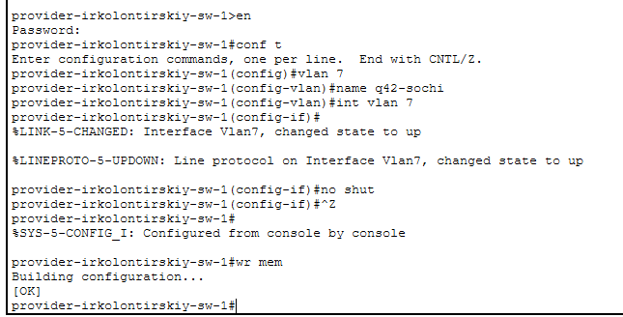
Рис. 6: Создание VLAN 7 на коммутаторе provider-sw-1

2.7 Настройка VLAN 7 на коммутаторе sch-sochi-sw-1
На коммутаторе филиала sch-sochi-irkolontirskiy-sw-1 также был создан VLAN 7 с именем q42-sochi. После создания VLAN был включен интерфейс Vlan7, необходимый для работы данного VLAN на коммутаторе.
Коммутатор подтвердил изменение состояния интерфейса и линейного протокола на up, что указывает на успешную активацию VLAN.
После настройки конфигурация была сохранена командой wr mem.
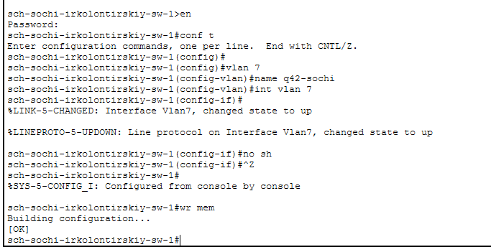
Рис. 7: Создание VLAN 7 на коммутаторе sch-sochi-sw-1

2.8 Проверка работы OSPF на маршрутизаторе msk-donskaya-gw-1
После настройки динамической маршрутизации была выполнена проверка процесса OSPF на маршрутизаторе msk-donskaya-irkolontirskiy-gw-1.
Команда проверки показала, что на устройстве работает процесс OSPF 1 с идентификатором маршрутизатора 10.128.254.1. Маршрутизатор находится в области BACKBONE area 0, а количество интерфейсов, участвующих в данной области, равно 8.
Также отображается информация о состоянии базы LSA, количестве запусков SPF-алгоритма и параметрах таймеров OSPF. Это подтверждает, что процесс маршрутизации активен и корректно работает на центральном маршрутизаторе.
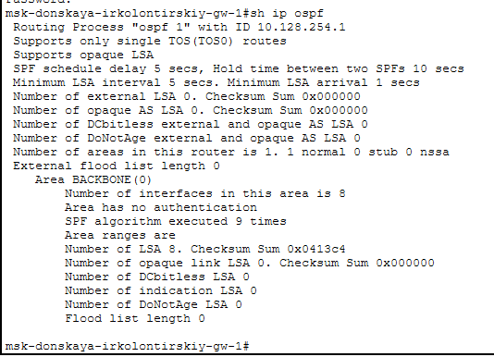
Рис. 8: Проверка процесса OSPF на маршрутизаторе msk-donskaya-gw-1

2.9 Проверка соседей и таблицы маршрутизации на msk-donskaya-gw-1
На маршрутизаторе msk-donskaya-irkolontirskiy-gw-1 была проверена таблица OSPF-соседей. В результате были обнаружены два соседних маршрутизатора:
10.128.254.2 — маршрутизатор msk-q42-irkolontirskiy-gw-1, доступный через адрес 10.128.255.2 на интерфейсе FastEthernet0/1.5.
10.128.254.4 — маршрутизатор sch-sochi-irkolontirskiy-gw-1, доступный через адрес 10.128.255.6 на интерфейсе FastEthernet0/1.6.
Оба соседства находятся в состоянии FULL/BDR, что подтверждает успешное формирование OSPF-связей и обмен маршрутной информацией.
Далее была просмотрена таблица маршрутизации. В ней присутствуют как напрямую подключенные сети, так и маршруты, полученные через OSPF. Среди маршрутов, изученных динамически, отображаются сети 10.129.0.0/24, 10.129.1.0/24, 10.130.0.0/24 и 10.130.1.0/24. Это показывает, что центральный маршрутизатор получил маршруты до удаленных сегментов сети квартала 42, общежития и филиала в Сочи.
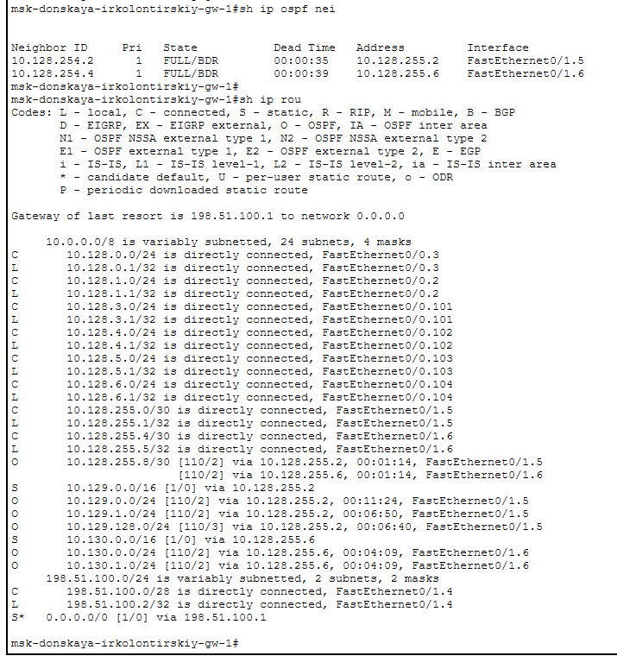
Рис. 9: Проверка соседей OSPF и таблицы маршрутизации на msk-donskaya-gw-1

2.10 Проверка соседей и таблицы маршрутизации на msk-q42-gw-1
На маршрутизаторе msk-q42-irkolontirskiy-gw-1 была выполнена проверка OSPF-соседей. В таблице отображаются три соседних маршрутизатора:
10.128.254.4 — маршрутизатор филиала sch-sochi-irkolontirskiy-gw-1, доступный через адрес 10.128.255.10 на интерфейсе FastEthernet0/1.7.
10.128.254.1 — центральный маршрутизатор msk-donskaya-irkolontirskiy-gw-1, доступный через адрес 10.128.255.1 на интерфейсе FastEthernet0/1.5.
10.128.254.3 — маршрутизатор msk-hostel-irkolontirskiy-gw-1, доступный через адрес 10.129.1.2 на интерфейсе FastEthernet1/0.202.
Состояния соседства FULL/DR и FULL/BDR указывают на корректное построение OSPF-топологии между всеми связанными маршрутизаторами.
В таблице маршрутизации отображаются сети, полученные по протоколу OSPF. Маршруты до центральных московских подсетей проходят через адрес 10.128.255.1, а маршруты до сетей филиала в Сочи проходят через адрес 10.128.255.10 по прямому каналу VLAN 7. Это подтверждает, что связь между кварталом 42 и филиалом в Сочи работает напрямую.
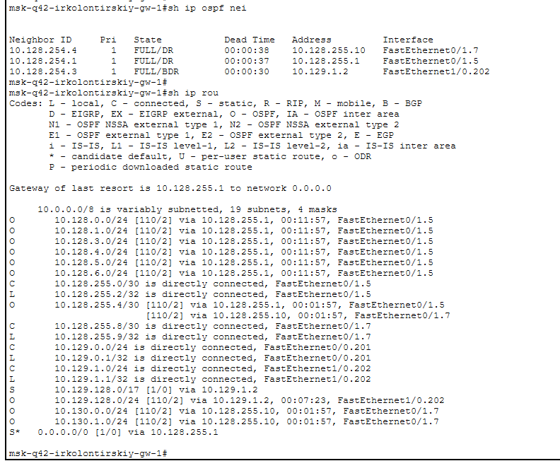
Рис. 10: Проверка соседей OSPF и таблицы маршрутизации на msk-q42-gw-1

2.11 Проверка соседей и таблицы маршрутизации на msk-hostel-gw-1
На маршрутизаторе msk-hostel-irkolontirskiy-gw-1 была выполнена проверка соседства OSPF. В таблице соседей отображается маршрутизатор 10.128.254.2, доступный через адрес 10.129.1.1 на интерфейсе Vlan202.
Состояние соседства FULL/DR показывает, что маршрутизатор общежития успешно подключен к OSPF-домену через сеть квартала 42.
В таблице маршрутизации присутствуют маршруты до удаленных сетей, полученные по OSPF через следующий переход 10.129.1.1. Через данный адрес доступны подсети центральной площадки, провайдерские /30-сегменты, а также сети филиала в Сочи 10.130.0.0/24 и 10.130.1.0/24.
Также в таблице отображается маршрут по умолчанию через 10.129.1.1, что обеспечивает передачу трафика из сети общежития во внешние и удаленные сети.
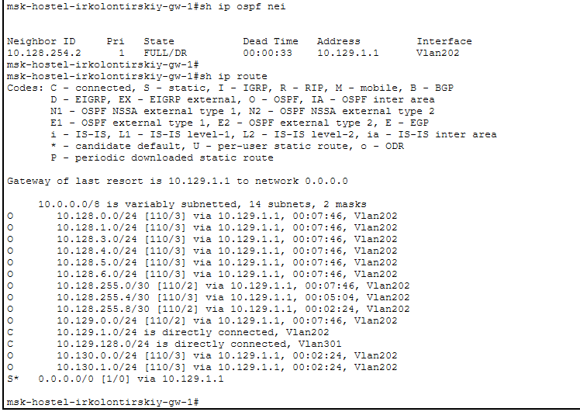
Рис. 11: Проверка соседей OSPF и таблицы маршрутизации на msk-hostel-gw-1

2.12 Проверка соседей и таблицы маршрутизации на sch-sochi-gw-1
На маршрутизаторе филиала sch-sochi-irkolontirskiy-gw-1 была проверена таблица OSPF-соседей. В ней отображаются два соседних маршрутизатора:
10.128.254.2 — маршрутизатор msk-q42-irkolontirskiy-gw-1, доступный через адрес 10.128.255.9 на интерфейсе FastEthernet0/0.7.
10.128.254.1 — маршрутизатор msk-donskaya-irkolontirskiy-gw-1, доступный через адрес 10.128.255.5 на интерфейсе FastEthernet0/0.6.
Соседства находятся в состоянии FULL/BDR и FULL/DR, что подтверждает корректную работу OSPF на филиальном маршрутизаторе.
В таблице маршрутизации отображаются маршруты до московских подсетей, полученные через OSPF. Часть маршрутов проходит через центральный маршрутизатор по адресу 10.128.255.5, а часть — через прямой канал с кварталом 42 по адресу 10.128.255.9. Например, маршруты до сетей 10.129.0.0/24, 10.129.1.0/24 и 10.129.128.0/24 проходят через прямое соединение с msk-q42-gw-1.
Подсети филиала 10.130.0.0/24 и 10.130.1.0/24 отображаются как напрямую подключенные, что соответствует локальной адресации сети Сочи.
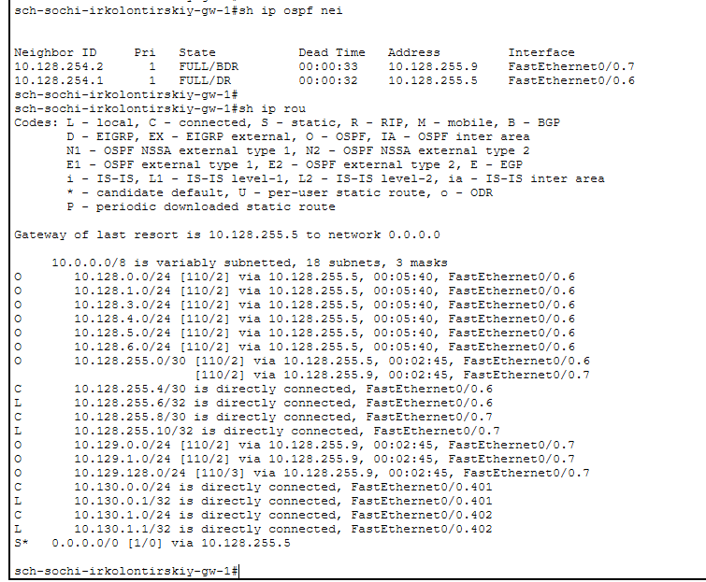
Рис. 12: Проверка соседей OSPF и таблицы маршрутизации на sch-sochi-gw-1

2.13 Проверка прохождения ICMP-пакета в режиме симуляции
В режиме Simulation была выполнена проверка прохождения ICMP-пакета от ноутбука администратора сети на Донской в Москве Laptop-PT admin до компьютера пользователя филиала в г. Сочи pc-sochi-1.
В качестве получателя использовался IP-адрес 10.130.0.200. В панели симуляции отображается движение ICMP-пакета через сетевые устройства. Пакет последовательно проходит через московские коммутаторы, маршрутизатор msk-donskaya-irkolontirskiy-gw-1, провайдерский участок сети, маршрутизатор sch-sochi-irkolontirskiy-gw-1 и далее поступает в сеть филиала Сочи.
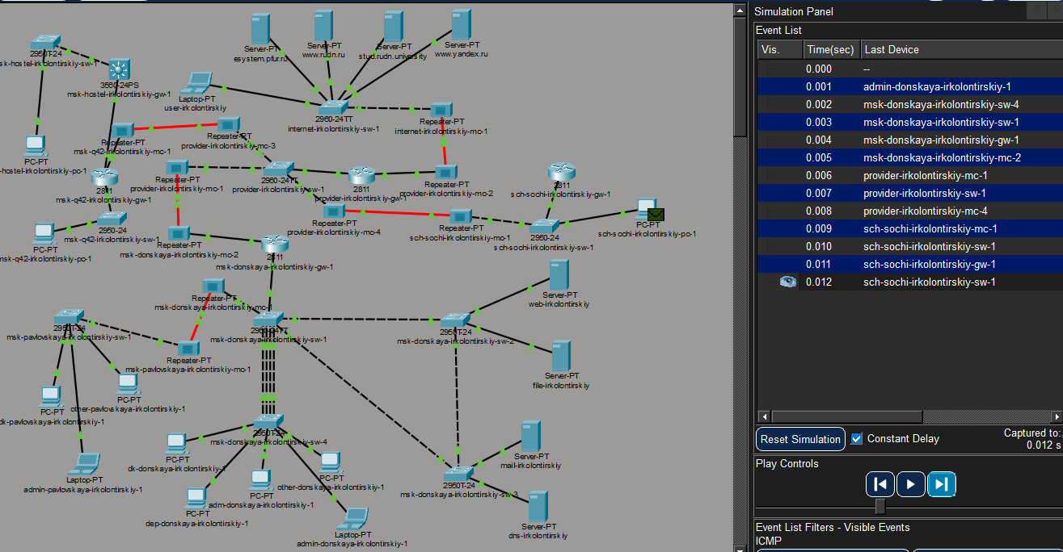
Рис. 13: Прохождение ICMP-пакета в режиме симуляции при рабочем VLAN 6

2.14 Проверка маршрута до pc-sochi-1 при рабочем VLAN 6
На ноутбуке администратора была выполнена команда tracert 10.130.0.200. Результат трассировки показал маршрут до компьютера пользователя филиала в Сочи.
Пакет прошел через следующие узлы:
- 10.128.6.1 — шлюз локальной сети администратора на площадке Донской.
- 10.128.255.6 — следующий маршрутизатор на канале между центральной площадкой и филиалом Сочи.
- 10.130.0.200 — конечный узел pc-sochi-1.
Маршрут содержит три перехода, что показывает использование основного канала связи через VLAN 6 между центральной площадкой и филиалом в Сочи.
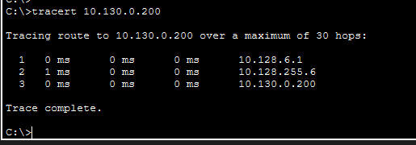
Рис. 14: Трассировка маршрута до pc-sochi-1 при рабочем VLAN 6

2.15 Временное отключение VLAN 6 на коммутаторе провайдера
Для проверки изменения маршрута на коммутаторе provider-irkolontirskiy-sw-1 был временно отключен VLAN 6. На устройстве был выполнен переход в режим глобальной конфигурации, затем выбран интерфейс Vlan6 и применена команда shutdown.
После отключения интерфейса в консоли появились сообщения об изменении состояния:
Interface Vlan6, changed state to down
Line protocol on Interface Vlan6, changed state to down
После проверки интерфейс Vlan6 был удален из активного состояния. Конфигурация коммутатора была сохранена командой wr mem.
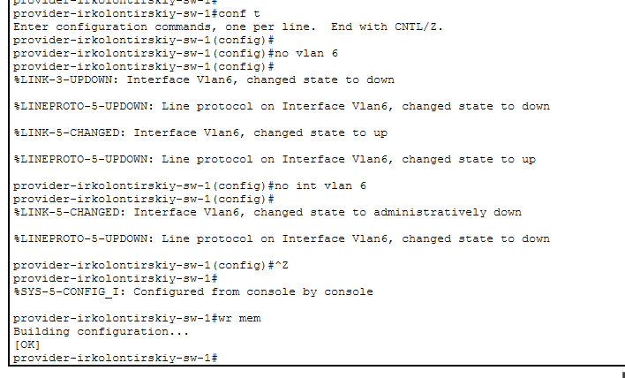
Рис. 15: Отключение VLAN 6 на коммутаторе провайдера

2.16 Проверка прохождения ICMP-пакета после отключения VLAN 6
После отключения VLAN 6 повторно был запущен режим симуляции передачи ICMP-пакета от ноутбука администратора до pc-sochi-1.
В панели Simulation Panel видно, что маршрут прохождения пакета изменился. Вместо прямого перехода через основной канал до филиала Сочи пакет начал проходить через сеть квартала 42 и далее через прямой канал q42-sochi, настроенный ранее через VLAN 7.
Пакет последовательно проходит через устройства московской сети, маршрутизатор msk-q42-irkolontirskiy-gw-1, провайдерский участок, маршрутизатор sch-sochi-irkolontirskiy-gw-1 и затем доставляется в сеть филиала.
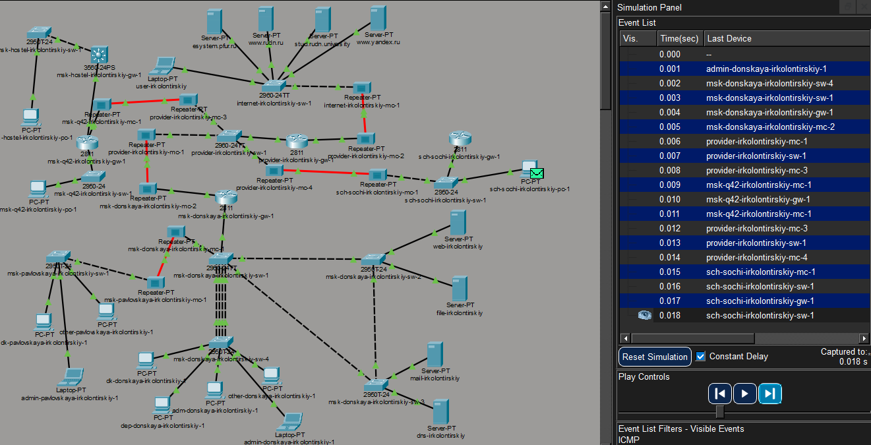
Рис. 16: Прохождение ICMP-пакета после отключения VLAN 6

2.17 Проверка маршрута после отключения VLAN 6
Для подтверждения изменения маршрута была повторно выполнена команда tracert 10.130.0.200.
Результат трассировки показал путь:
- 10.128.6.1 — шлюз локальной сети администратора.
- 10.128.255.2 — маршрутизатор msk-q42-irkolontirskiy-gw-1.
- 10.128.255.10 — маршрутизатор филиала sch-sochi-irkolontirskiy-gw-1 со стороны прямого соединения через VLAN 7.
- 10.130.0.200 — конечный компьютер пользователя в Сочи.
Количество переходов увеличилось с трех до четырех. Это подтверждает, что после отключения VLAN 6 трафик перестал идти по основному каналу и был перенаправлен через альтернативный маршрут msk-q42 → sch-sochi.
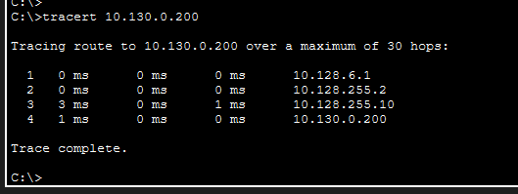
Рис. 17: Трассировка маршрута после отключения VLAN 6

2.18 Восстановление VLAN 6 на коммутаторе провайдера
После проверки резервного маршрута на коммутаторе provider-irkolontirskiy-sw-1 был восстановлен VLAN 6. Для этого был создан VLAN с номером 6, ему было назначено имя sochi, затем был включен интерфейс Vlan6.
После выполнения команды no shutdown коммутатор сообщил о переходе интерфейса и линейного протокола в состояние up:
Interface Vlan6, changed state to up
Line protocol on Interface Vlan6, changed state to up
После восстановления VLAN конфигурация была сохранена командой wr mem.
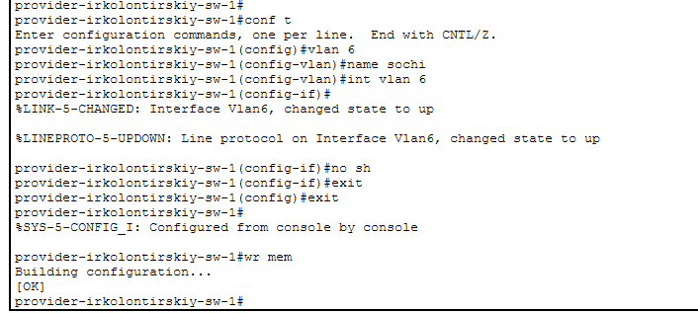
Рис. 18: Восстановление VLAN 6 на коммутаторе провайдера

2.19 Повторная проверка ICMP после восстановления VLAN 6
После восстановления VLAN 6 снова была выполнена передача ICMP-пакета в режиме симуляции. В панели событий Packet Tracer отображается прохождение пакета от ноутбука администратора к компьютеру пользователя филиала.
Маршрут снова изменился: пакет перестал использовать обходной путь через квартал 42 и вернулся на основной канал связи между центральной площадкой и филиалом Сочи.
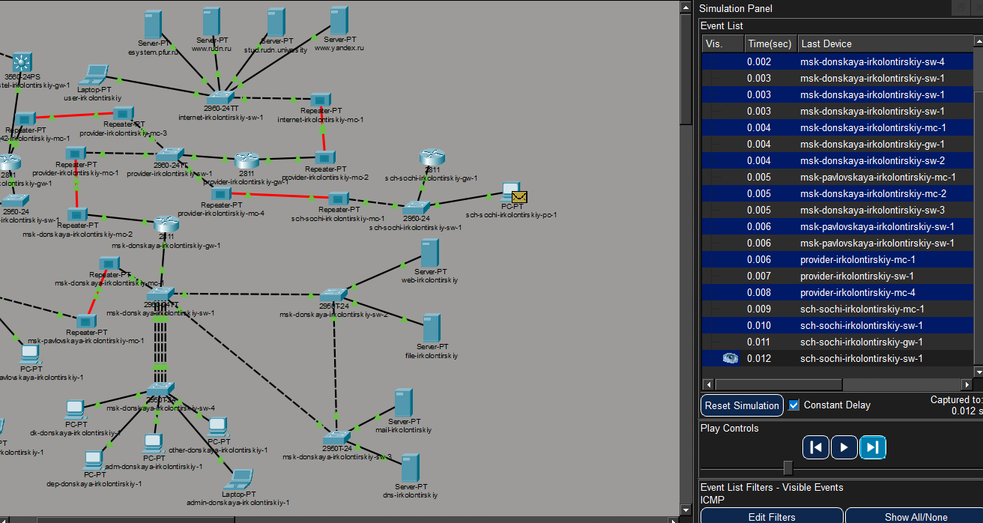
Рис. 19: Прохождение ICMP-пакета после восстановления VLAN 6

2.20 Проверка маршрута после восстановления VLAN 6
На ноутбуке администратора была повторно выполнена трассировка до адреса 10.130.0.200.
В результате маршрут снова стал состоять из трех переходов:
- 10.128.6.1 — шлюз локальной сети администратора.
- 10.128.255.6 — маршрутизатор филиала Сочи через основной канал.
- 10.130.0.200 — компьютер пользователя pc-sochi-1.
После восстановления VLAN 6 трафик снова начал проходить по основному маршруту через канал msk-donskaya → sch-sochi.
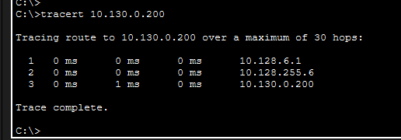
Рис. 20: Трассировка маршрута после восстановления VLAN 6

3 Вывод
В ходе работы была настроена динамическая маршрутизация по протоколу OSPF на маршрутизаторах msk-donskaya-gw-1, msk-q42-gw-1, msk-hostel-gw-1 и sch-sochi-gw-1.
Для каждого маршрутизатора был задан уникальный идентификатор router-id, после чего сеть 10.0.0.0/8 была добавлена в область area 0. После настройки между маршрутизаторами сформировались OSPF-соседства в состоянии FULL, что подтвердило корректный обмен маршрутной информацией.
Дополнительно была настроена прямая связь между сетью квартала 42 в Москве и филиалом в г. Сочи через VLAN 7 и подсеть 10.128.255.8/30. Для этого на маршрутизаторах были созданы подинтерфейсы с инкапсуляцией 802.1Q, а на коммутаторах был добавлен VLAN с именем q42-sochi.
В режиме симуляции была проверена передача ICMP-пакетов от ноутбука администратора сети на Донской до компьютера пользователя филиала в Сочи. При рабочем VLAN 6 трафик проходил по основному маршруту через центральную площадку. После временного отключения VLAN 6 маршрут изменился и начал проходить через квартал 42 по резервному каналу VLAN 7. После восстановления VLAN 6 трафик снова вернулся на основной маршрут.

4 Контрольные вопросы
1. Какие протоколы относятся к протоколам динамической маршрутизации?
К протоколам динамической маршрутизации относятся протоколы, которые позволяют маршрутизаторам автоматически обмениваться информацией о сетях и строить таблицы маршрутизации без ручного добавления каждого маршрута администратором.
Основные протоколы динамической маршрутизации:
- RIP (Routing Information Protocol)
Один из старых протоколов динамической маршрутизации. Использует количество переходов до сети как метрику. Максимальное количество переходов — 15, поэтому RIP подходит только для небольших сетей.
- OSPF (Open Shortest Path First)
Протокол внутренней маршрутизации, основанный на состоянии каналов. Строит карту сети и выбирает кратчайший путь с помощью алгоритма SPF. Хорошо подходит для средних и крупных корпоративных сетей.
- EIGRP (Enhanced Interior Gateway Routing Protocol)
Протокол динамической маршрутизации, разработанный Cisco. Использует несколько параметров для расчёта метрики: пропускную способность, задержку, надёжность и загрузку канала.
- IS-IS (Intermediate System to Intermediate System)
Протокол маршрутизации по состоянию каналов. Часто применяется в крупных операторских и провайдерских сетях.
- BGP (Border Gateway Protocol)
Протокол внешней динамической маршрутизации. Используется для обмена маршрутами между автономными системами, например между провайдерами в сети Интернет.
Протоколы динамической маршрутизации можно разделить на две основные группы:
- IGP (Interior Gateway Protocol) — работают внутри одной автономной системы.
Примеры: RIP, OSPF, EIGRP, IS-IS.
- EGP (Exterior Gateway Protocol) — работают между автономными системами.
Основной пример: BGP.
2. Охарактеризуйте принципы работы протоколов динамической маршрутизации.
Протоколы динамической маршрутизации предназначены для автоматического построения и обновления таблиц маршрутизации. Маршрутизаторы обмениваются служебной информацией, узнают о доступных сетях и выбирают оптимальные маршруты для передачи пакетов.
Основные принципы работы динамической маршрутизации:
- Обнаружение соседей
Маршрутизатор определяет другие маршрутизаторы, с которыми он может обмениваться маршрутной информацией. Например, в OSPF для этого используются Hello-пакеты.
- Обмен маршрутной информацией
После установления соседства маршрутизаторы передают друг другу сведения о доступных сетях. В зависимости от протокола может передаваться вся таблица маршрутизации или информация о состоянии каналов.
- Расчёт оптимального маршрута
Каждый маршрутизатор анализирует полученную информацию и выбирает лучший путь до каждой сети. Для выбора применяется метрика.
- Метрика может учитывать:
  - количество переходов;
  - пропускную способность канала;
  - задержку;
  - стоимость интерфейса;
  - административные параметры протокола.
- Формирование таблицы маршрутизации
Лучшие маршруты добавляются в таблицу маршрутизации. После этого маршрутизатор использует их для пересылки IP-пакетов.
- Автоматическое обновление маршрутов
Если какой-либо канал отключается или появляется новый путь, протокол динамической маршрутизации автоматически пересчитывает маршруты. Благодаря этому сеть может продолжать работу без ручного изменения конфигурации.
- Сходимость сети
Сходимость — это процесс, при котором все маршрутизаторы получают актуальную информацию о состоянии сети и строят согласованные таблицы маршрутизации. Чем быстрее протокол достигает сходимости, тем быстрее сеть восстанавливает передачу трафика после изменений.
На примере OSPF работа динамической маршрутизации выглядит следующим образом: маршрутизаторы обмениваются Hello-пакетами, формируют соседство, передают данные о состоянии каналов, строят единую топологическую базу и рассчитывают кратчайшие маршруты с помощью SPF-алгоритма.
3. Опишите процесс обращения устройства из одной подсети к устройству из другой подсети по протоколу динамической маршрутизации.
Когда устройство из одной подсети обращается к устройству из другой подсети, передача данных выполняется через маршрутизатор. Динамическая маршрутизация позволяет маршрутизаторам заранее знать, через какой следующий узел нужно отправить пакет.
Процесс обращения можно описать поэтапно:
- Определение принадлежности адреса к другой подсети
Компьютер-отправитель сравнивает свой IP-адрес и маску подсети с IP-адресом получателя. Если получатель находится в другой подсети, устройство понимает, что напрямую отправить пакет нельзя.
- Отправка пакета на шлюз по умолчанию
Компьютер передаёт пакет своему шлюзу по умолчанию. Обычно шлюзом является интерфейс маршрутизатора или L3-коммутатора в локальной сети.
- Определение MAC-адреса шлюза
Если MAC-адрес шлюза неизвестен, устройство использует ARP-запрос. После получения ARP-ответа кадр отправляется на MAC-адрес шлюза, но внутри IP-пакета сохраняется адрес конечного получателя.
- Обработка пакета маршрутизатором
Маршрутизатор получает кадр, извлекает IP-пакет и проверяет IP-адрес назначения. Затем он обращается к своей таблице маршрутизации.
- Выбор маршрута по таблице маршрутизации
В таблице маршрутизатор ищет наиболее подходящий маршрут до сети получателя. Если маршрут был получен динамически, он будет отмечен кодом соответствующего протокола. Например, маршруты OSPF обозначаются буквой O.
- Передача пакета следующему маршрутизатору
Если сеть назначения находится не напрямую за текущим маршрутизатором, пакет передаётся следующему маршрутизатору. Следующий узел выбирается на основе таблицы маршрутизации.
- Доставка пакета в конечную подсеть
Когда пакет достигает маршрутизатора, напрямую подключенного к сети получателя, устройство выполняет ARP-запрос для определения MAC-адреса конечного узла и передаёт пакет получателю.
- Обратная передача ответа
Ответный пакет проходит аналогичный процесс. Маршрутизаторы используют свои таблицы маршрутизации, чтобы доставить ответ обратно отправителю.
В выполненной работе этот процесс был проверен с помощью ICMP и команды tracert. При доступности основного канала трафик от ноутбука администратора до компьютера в Сочи проходил через основной маршрут. После отключения VLAN 6 маршрутизаторы OSPF пересчитали путь, и пакет начал передаваться через альтернативный маршрут через квартал 42.
4. Опишите выводимую информацию при просмотре таблицы маршрутизации.
Таблица маршрутизации показывает, какие сети известны маршрутизатору и через какие интерфейсы или следующие узлы нужно передавать пакеты для достижения этих сетей.
При просмотре таблицы маршрутизации выводится следующая информация:
- Коды источников маршрутов
В начале вывода отображается расшифровка буквенных обозначений. Они показывают, каким способом маршрут был добавлен в таблицу.
- Основные обозначения:
  - C — directly connected, напрямую подключенная сеть;
  - L — local, локальный адрес интерфейса маршрутизатора;
  - S — static, статический маршрут;
  - R — RIP;
  - O — OSPF;
  - D — EIGRP;
  - B — BGP;
  - S* — маршрут по умолчанию.
- Шлюз последней надежды
Строка Gateway of last resort показывает маршрут по умолчанию. Он используется, когда в таблице маршрутизации нет более точного маршрута до сети назначения.
- Например, запись вида 0.0.0.0/0 via 10.128.255.1 означает, что весь неизвестный трафик будет отправляться через узел 10.128.255.1.
- Сети назначения
В таблице отображаются IP-сети, которые известны маршрутизатору. Например:
  - 10.128.0.0/24;
  - 10.129.1.0/24;
  - 10.130.0.0/24.
- Эти записи показывают, до каких подсетей маршрутизатор может передавать пакеты.
- Маски подсетей
Рядом с адресом сети указывается длина префикса, например /24, /30, /16. Она определяет размер подсети и количество адресов в ней.
- Административная дистанция и метрика
Для динамических маршрутов в квадратных скобках отображаются два значения. Например:
- [110/2]
- Первое число — административная дистанция протокола. Для OSPF она равна 110.
Второе число — метрика маршрута. В OSPF она называется стоимостью пути.
- Следующий переход
- В строке маршрута указывается адрес следующего маршрутизатора, через который нужно отправить пакет. Например:
- via 10.128.255.10
- Это означает, что для достижения указанной сети пакет будет передан на маршрутизатор с адресом 10.128.255.10.
- Выходной интерфейс
- В таблице также указывается интерфейс, через который пакет будет отправлен. Например:
- FastEthernet0/1.7
- Это показывает, что трафик к данной сети будет передан через указанный интерфейс маршрутизатора.
- Время существования маршрута
- Для динамических маршрутов может отображаться время, прошедшее с момента получения или обновления маршрута. Это помогает определить актуальность маршрутной информации.
В выполненной работе таблицы маршрутизации показывали напрямую подключенные сети, локальные адреса интерфейсов, статический маршрут по умолчанию и маршруты, полученные через OSPF. Записи с кодом O подтвердили, что маршрутизаторы успешно обменялись информацией о сетях и добавили удаленные подсети в свои таблицы маршрутизации.

